FINANCIJSKI REZULTATI POSLOVANJA PODUZETNIKA U 2019. GODINI NA RAZINI
URBANIH REGIJA – OSIJEK, RIJEKA, SPLIT I ZAGREB
Od 136.260 poduzetnika, koliko ih je podnijelo godišnji financijski izvještaj za 2019. godinu, njih 77.861 ili 57,1% imalo je sjedište na prostoru obuhvaćenom urbanim aglomeracijama (UA) Osijek, Rijeka, Split i Zagreb, što je u odnosu na 2018. godinu povećanje od 3,8% (74.979 poduzetnika sa sjedištem u UA u 2018. godini, od 131.117 ukupnog broja poduzetnika, što je udio od 57,2%). Od ukupnog broja zaposlenih kod poduzetnika RH u 2019. godini (969.776) kod poduzetnika na području četiri urbane aglomeracije bilo je 574.317 zaposlenih, što je udio od 59,2%. |  | Najviše ZAPOSLENIH kod poduzetnika u UA Zagreb 434.836
Poduzetnici UA Zagreb ostvarili NETO DOBITI od
20,9 mlrd. kn
Shema 1. Područje četiri UA u RH  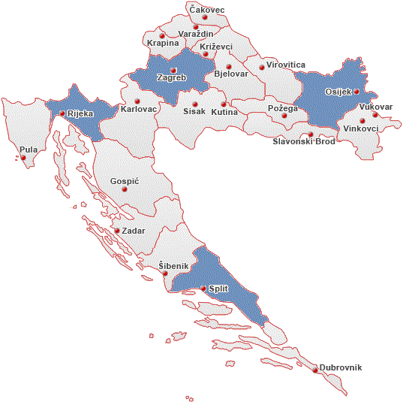 | Od 77.861 poduzetnika najviše ih je s područja Urbane aglomeracije Zagreb (54.268, udio u ukupnom broju poduzetnika svih urbanih aglomeracija 69,7%, udio u RH 39,8%), a najmanje s područja UA Osijek (4.391, udio u ukupnom broju poduzetnika svih urbanih aglomeracija 5,6%, udio u RH 3,2%). Najviše zaposlenih bilo kod poduzetnika s područja UA Zagreb (434.836, što je u prosjeku 8,0 zaposlenih po poduzetniku), a najmanje kod poduzetnika sa područja UA Osijek (31.329, što je u prosjeku 7,1 zaposlenih po poduzetniku).
NAJNIŽA
obračunana prosječna mjesečna neto plaća kod poduzetnika
UA Osijek
4.854 kn

Financijski rezultati poslovanja poduzetnika na području urbanih aglomeracija
U 2019. godini poduzetnici sa sjedištem na području četiri urbane aglomeracije iskazali su pozitivan konsolidirani financijski rezultat (neto dobit) u iznosu od 22,5 milijardi kuna. Najveći udio u RH, prema osnovnim financijskim rezultatima poslovanja, imaju poduzetnici sa sjedištem u Urbanoj aglomeraciji Zagreb (66,7%).
Ukupan prihod koji je ostvaren u 2019. godini iznosio je 549,9 milijardi kuna, što je povećanje od 11,5% u odnosu na prethodnu poslovnu godinu i čini udio od 69,1% u ukupnim prihodima poduzetnika na razini RH (796,1 milijardu kuna). Poduzetnici s područja urbanih aglomeracija u 2019. godini iskazali su dobit razdoblja u iznosu od 34,7 milijardi kuna, što je 7,2% više u odnosu na 2018. godinu (32,4 milijarde kuna). Gubitak razdoblja iznosio je od 12,1 milijardu kuna što je 26,9% više u odnosu na prethodno razdoblje (9,6 milijardi kn).
Tablica 1. Osnovni financijski rezultati poduzetnika sa sjedištem na području urbanih aglomeracija u 2019. godini (iznosi u tisućama kuna, prosječne plaće u kunama)
Opis | Urbana aglomeracija |  |  |  | Ukupno UA | Ukupno RH
 | Osijek | Rijeka | Split | Zagreb
Broj poduzetnika | 4.391 | 7.691 | 11.511 | 54.268 | 77.861 | 136.260
Broj zaposlenih | 31.329 | 42.726 | 65.426 | 434.836 | 574.317 | 969.776
Ukupni prihodi | 21.539.416 | 27.715.579 | 44.138.307 | 456.512.093 | 549.905.395 | 796.126.335
Ukupni rashodi | 21.031.499 | 26.590.112 | 43.096.499 | 430.574.201 | 521.292.312 | 756.495.954
Dobit prije oporezivanja | 1.136.518 | 1.870.952 | 3.379.682 | 34.383.244 | 40.770.396 | 57.232.068
Gubitak prije oporezivanja | 628.601 | 745.485 | 2.337.875 | 8.445.352 | 12.157.313 | 17.601.686
Dobit razdoblja | 952.094 | 1.574.483 | 2.875.662 | 29.281.659 | 34.683.898 | 48.872.344
Gubitak razdoblja | 632.571 | 747.824 | 2.340.667 | 8.418.074 | 12.139.136 | 17.591.012
Konsolidirani fin. rezultat | 319.522 | 826.660 | 534.995 | 20.863.585 | 22.544.762 | 31.281.333
Izvoz | 4.492.145 | 5.919.569 | 6.521.549 | 69.145.395 | 86.078.658 | 151.455.118
Uvoz | 2.989.295 | 3.290.196 | 3.855.781 | 96.893.209 | 107.028.481 | 137.793.448
Investicije u novu dug. imovinu | 498.722 | 715.318 | 1.068.920 | 15.765.171 | 18.048.130 | 27.528.822
Prosječ. mjes. neto plaća po zaposl. | 4.854 | 5.660 | 5.132 | 6.554 | 6.233 | 5.815
Izvor: Fina, Registar godišnjih financijskih izvještaja, obrada GFI-a za 2019. godinu
Najveći je prosječan broj zaposlenih po poduzetniku u UA Zagreb (8,0), a najmanji u UA Rijeka (5,6). Prosječan broj zaposlenih po poduzetniku u UA Osijek (7,1) na razini je prosječnog broja zaposlenih u RH (7,1).
Tablica 2. Pokazatelji poslovanja poduzetnika sa sjedištem na području urbanih aglomeracija u 2019. godini
Opis | Urbana aglomeracija |  |  |  | RH
 | Osijek | Rijeka | Split | Zagreb
Broj zaposlenih po poduzetniku | 7,1 | 5,6 | 5,7 | 8,0 | 7,1
Produktivnost rada (prihod po zaposlenom u kn) | 687.523 | 648.682 | 674.629 | 1.049.849 | 820.938
Produktivnost rada (dobit/gubitak razd. po zaposl. u kn) | 10.199 | 19.348 | 8.177 | 47.980 | 32.256
Ekonomičnost ukupnog poslovanja (u % na 2 decimale) | 102,42 | 104,23 | 102,42 | 106,02 | 105,24
Koeficijent financijske stabilnosti (u % na 2 decimale) | 0,99 | 1,03 | 1,10 | 0,96 | 0,98
Koeficijent tekuće likvidnosti (u % na 2 decimale) | 0,37 | 0,30 | 0,27 | 0,31 | 0,32
EBIT(u tisućama kn) | 891.011 | 1.363.539 | 1.748.984 | 26.993.714 | 30.997.248
EBITDA (u tisućama kn) | 1.857.003 | 2.889.282 | 4.046.588 | 50.127.317 | 58.920.190
Izvor: Fina, Registar godišnjih financijskih izvještaja, obrada GFI-a za 2019. godinu
Produktivnost rada mjerena iznosom prihoda po zaposlenom u Urbanoj aglomeraciji Zagreb u 2019. godini iznosila je 1.049.849 kuna i za 27,9% je veća od produktivnosti poduzetnika na razini RH (820.938 kuna).
Poduzetnici s najvećim prihodom po zaposlenom na razini svake od četiri urbane aglomeracije su FIELD FUSION d.o.o. iz Osijeka (79,0 mil. kn), MEJAŠI PRVI d.o.o. iz Splita (110,5 mil. kn), COMPANY MARITIME ADRIATIC j.d.o.o. iz Rijeke (121,4 mil. kn) i RWE ENERGIJA d.o.o. iz Zagreba (917,5 mil. kn).
Slika 1. Osnovne informacije i podaci prezentirani u info.BIZ servisu koji se odnose na društvo MEJAŠI PRVI d.o.o. 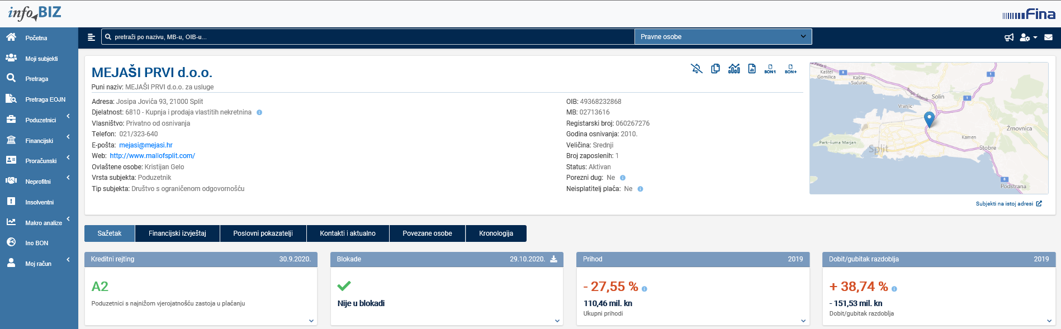
Izvor: Financijska agencija, servis info.BIZ
Produktivnost rada mjerena iznosom dobiti razdoblja po zaposlenom, očekivano je najveća kod poduzetnika sa sjedištem na području UA Zagreb i to 2,5 puta veća u odnosu na poduzetnike UA Rijeka, 5,9 puta veća u odnosu na poduzetnike UA Split i 4,7 puta veća u odnosu na poduzetnike UA Osijek (tablica 2.).
Prema pokazatelju ekonomičnosti ukupnog poslovanja, poduzetnici sa sjedištem na području Urbane aglomeracije Zagreb (106,02%) iskazali su veću vrijednost u odnosu na poduzetnike sa sjedištem u jednoj od preostale tri urbane aglomeracije (Split, Zagreb i Osijek), kao i u odnosu na pokazatelj ekonomičnosti ukupnog poslovanja poduzetnika u RH (105,24%).
Grafikon 1. Pokazatelji ekonomičnosti ukupnog poslovanja u 2019. godini na razini urbanih aglomeracija
(u % na dvije decimale)
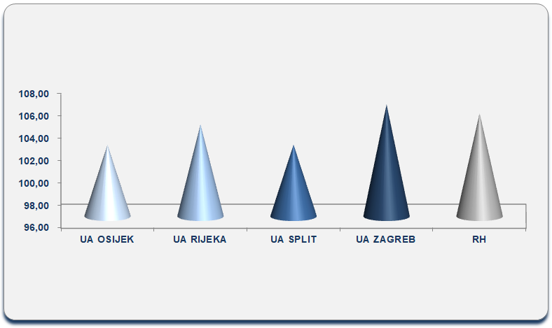
Izvor: Fina, Registar godišnjih financijskih izvještaja, obrada GFI-a za 2019. godinu
Prema koeficijentu financijske stabilnosti poduzetnici sa sjedištem u UA Split (1,10%) i poduzetnici UA Rijeke (1,03%) iskazali su vrijednost koeficijenta veću od 1 što znači da je dugotrajna imovina financirana iz kratkoročnih obveza, odnosno da postoji deficit obrtnog kapitala, a poduzetnici UA Osijek (0,99%) i poduzetnici UA Zagreba (0,96%) iskazali su vrijednost koeficijenta manju od 1 što znači da se iz dijela dugoročnih izvora mora financirati kratkotrajna imovina. Na razini RH koeficijent financijske stabilnosti iznosio je 0,98%.
Prema koeficijentu tekuće likvidnosti najvišu vrijednost iskazali su poduzetnici UA Osijek (0,37%) i UA Zagreb (0,31%), a najnižu poduzetnici UA Split (0,27%).
Tablica 3. Pokazatelji uspješnosti poslovanja u 2019. godini na razini urbanih aglomeracija (u % na dvije decimale)
Pokazatelji uspješnosti poslovanja |  | Ekonomičnost redovnog poslovanja |  | Rentabilnost prometa neto |  | Rentabilnost ukupne imovine neto |  | Rentabilnost vlastitog kapitala
Urbana aglomerac. | Broj poduz. | (ukupni prihodi / ukupni rashodi)*100) |  | (dobit ili gubitak razd. /ukupni prihod)*100) |  | ((dobit ili gubitak razd. / ukupna aktiva)*100) |  | ((dobit ili gubitak razd. / (kapital i rezerve + rezerviranja)) *100)
 |  | 2018. | 2019. | 2018. | 2019. | 2018. | 2019. | 2018. | 2019.
Osijek | 4.391 | 104,17 | 102,42 | 3,25 | 1,48 | 2,82 | 1,27 | 8,12 | 3,97
Rijeka | 7.691 | 101,97 | 104,23 | 1,17 | 2,98 | 0,90 | 2,30 | 2,57 | 6,70
Split | 11.511 | 105,81 | 102,42 | 4,34 | 1,21 | 2,76 | 0,82 | 10,03 | 3,11
Zagreb | 54.268 | 106,47 | 106,02 | 4,93 | 4,57 | 3,05 | 2,80 | 6,46 | 6,29
RH | 136.260 | 105,62 | 105,24 | 4,31 | 3,93 | 2,82 | 2,57 | 6,69 | 6,35
Izvor: Fina, Registar godišnjih financijskih izvještaja, obrada GFI-a za 2019. godinu
Najviša prosječna mjesečna neto plaća u 2019. godini obračunana je kod poduzetnika UA Zagreb i iznosila je 6.554 kune, odnosno 35,0% više od prosječne mjesečne neto plaće zaposlenih kod poduzetnika UA Osijek (4.854 kn), 15,8% više od prosječne mjesečne neto plaće zaposlenih kod poduzetnika UA Rijeka (5.660 kn) te 27,7% više od prosječne mjesečne neto plaće zaposlenih kod poduzetnika UA Split (5.132 kn).
Grafikon 2. Prosječna mjesečna neto plaća po zaposlenom u 2019. g. u urbanim aglomeracijama (iznosi u kn)
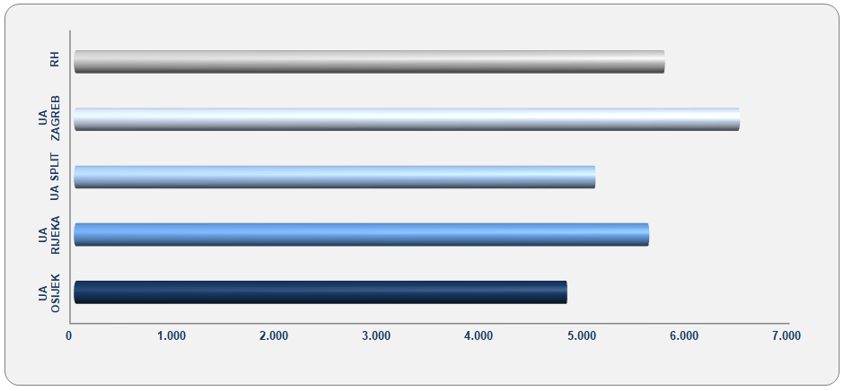
Izvor: Fina, Registar godišnjih financijskih izvještaja za 2019. godinu
Prosječna mjesečna neto plaća zaposlenih kod poduzetnika sa sjedištem u UA Zagreb, u 2019. godini iznosila je 6.554 kuna, što je 5,2% više od prosječne obračunane mjesečne neto plaće zaposlenih kod poduzetnika promatrano na razini sve četiri urbane aglomeracije (6.233 kune). U odnosu na prosječnu mjesečnu neto plaću zaposlenih kod poduzetnika na razini RH (5.815 kuna), prosječna mjesečna neto plaća na razini UA Zagreb veća je za 12,7%. Najniža prosječna mjesečna neto plaća obračunana je zaposlenima kod poduzetnika sa sjedištem na području UA Osijek (4.854 kune).

Info.BIZ servis pruža uvid u informacije o uspješnosti poslovanja i financijskom položaju svih poslovnih subjekata te o poslovnoj okolini u kojoj oni djeluju. Najveća je i najažurnija baza poslovnih informacija za više od 815.000 poslovnih subjekata iz više od 30 izvora. Omogućuje brže, jednostavnije i sigurnije donošenje poslovnih odluka, sustavno praćenje klijenata, olakšava izradu poslovnih analiza te praćenje trendova i prepoznavanje potencijala na tržištu.
Ako ste zainteresirani i želite ugovoriti uslugu ili kupiti veći broj paketa: prodaja@fina.hr
Ako trebate korisničku podršku: 0800 0080, info@fina.hr

